    - 按键识别方法之一
- 实验任务
每按下一次开关SP1，计数值加1，通过AT89S51单片机的P1端口的P1.0到P1.3显示出其的二进制计数值。
- 电路原理图
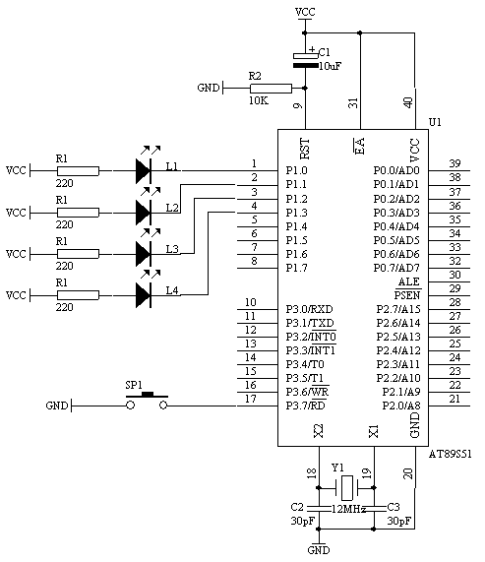
图4.8.1
- 系统板上硬件连线
- 把“单片机系统”区域中的P3.7/RD端口连接到“独立式键盘”区域中的SP1端口上；
- 把“单片机系统”区域中的P1.0－P1.4端口用8芯排线连接到“八路发光二极管指示模块”区域中的“L1－L8”端口上；要求，P1.0连接到L1，P1.1连接到L2，P1.2连接到L3，P1.3连接到L4上。
- 程序设计方法
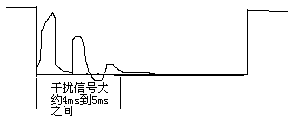
  - 其实，作为一个按键从没有按下到按下以及释放是一个完整的过程，也就是说，当我们按下一个按键时，总希望某个命令只执行一次，而在按键按下的过程中，不要有干扰进来，因为，在按下的过程中，一旦有干扰过来，可能造成误触发过程，这并不是我们所想要的。因此在按键按下的时候， 图4.8.2
要把我们手上的干扰信号以及按键的机械接触等干扰信号给滤除掉，一般情况下，我们可以采用电容来滤除掉这些干扰信号，但实际上，会增加硬件成本及硬件电路的体积，这是我们不希望，总得有个办法解决这个问题，因此我们可以采用软件滤波的方法去除这些干扰信号，一般情况下，一个按键按下的时候，总是在按下的时刻存在着一定的干扰信号，按下之后就基本上进入了稳定的状态。具体的一个按键从按下到释放的全过程的信号图如上图所示：
从图中可以看出，我们在程序设计时，从按键被识别按下之后，延时5ms以上，从而避开了干扰信号区域，我们再来检测一次，看按键是否真得已经按下，若真得已经按下，这时肯定输出为低电平，若这时检测到的是高电平，证明刚才是由于干扰信号引起的误触发，CPU就认为是误触发信号而舍弃这次的按键识别过程。从而提高了系统的可靠性。
由于要求每按下一次，命令被执行一次，直到下一次再按下的时候，再执行一次命令，因此从按键被识别出来之后，我们就可以执行这次的命令，所以要有一个等待按键释放的过程，显然释放的过程，就是使其恢复成高电平状态。
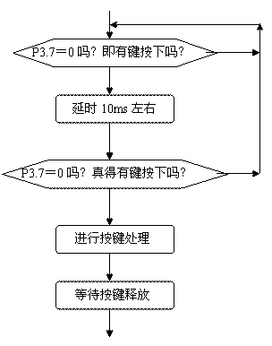
- 对于按键识别的指令，我们依然选择如下指令JB BIT，REL指令是用来检测BIT是否为高电平，若BIT＝1，则程序转向REL处执行程序，否则就继续向下执行程序。或者是 JNB BIT，REL指令是用来检测BIT是否为低电平，若BIT＝0，则程序转向REL处执行程序，否则就继续向下执行程序。
- 但对程序设计过程中按键识别过程的框图如右图所示： 图4.8.3
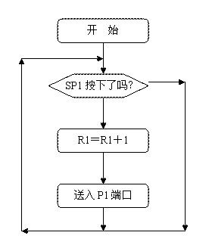
- 程序框图

图4.8.4
- 汇编源程序
ORG 0
START: MOV R1,#00H ;初始化R7为0，表示从0开始计数
MOV A,R1 ;
CPL A ;取反指令
MOV P1,A ;送出P1端口由发光二极管显示
REL: JNB P3.7,REL ;判断SP1是否按下
LCALL DELAY10MS ;若按下，则延时10ms左右
JNB P3.7,REL ;再判断SP1是否真得按下
INC R7 ;若真得按下，则进行按键处理，使
MOV A,R7 ;计数内容加1，并送出P1端口由
CPL A ;发光二极管显示
MOV P1,A ;
JNB P3.7,$ ;等待SP1释放
SJMP REL ;继续对K1按键扫描
DELAY10MS: MOV R6,#20 ;延时10ms子程序
L1: MOV R7,#248
DJNZ R7,$
DJNZ R6,L1
RET
END

- C语言源程序
#include <AT89X51.H>

unsigned char count;

void delay10ms(void)
{
unsigned char i,j;
for(i=20;i>0;i--)
for(j=248;j>0;j--);
}

void main(void)
{
while(1)
{
if(P3_7==0)
{
delay10ms();
if(P3_7==0)
{
count++;
if(count==16)
{
count=0;
}
P1=~count;
while(P3_7==0);
}
}
}
}

